Hooke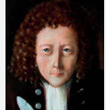

Nom : Hooke

Nom au complet : Robert Hooke

Nationalité : Anglais

Période : 1635 – 1703

Découverte : La cellule

Barreau de prison

